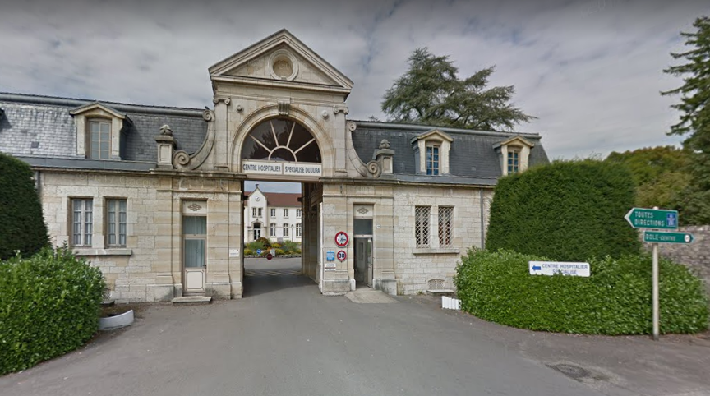

CR REUNION REGIONALE Bourgogne Franche Comté

Délégués de région: Eric BARDOUILLET et Pierre Yves SIRAMY

Vendredi 16 novembre 2018 au CHS du Jura (DOLE)
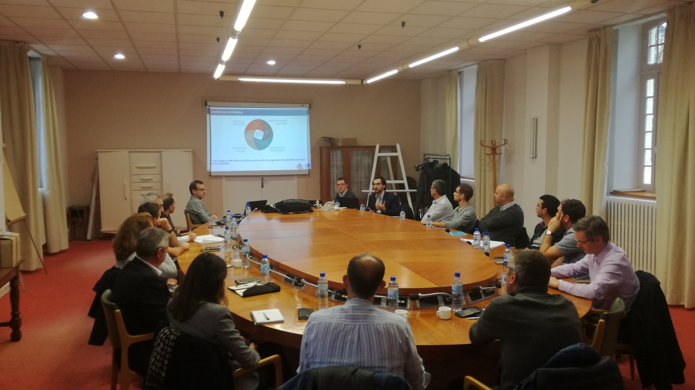
Apport du BIM en exploitation pour les Etablissements Hospitaliers

Le BIM, tout le monde en parle pour la construction, mais quels sont les apports concrets de cette méthode en GEM (Gestion, Exploitation, Maintenance) pour les services techniques ?

Usages du BIM en GEM Par Alexandre BOMPARD - SOCOTEC
- Processus de gestion du patrimoine en BIM,
- Stratégie d’implémentation du BIM,
- La prévention des risques : Retours d’expérience en Contrôle Technique, Modélisation de l’existant et Certification BIM.

La BIM Exploitation par benjamin BLANCHEMAIN – ENGIE-Axima
- Exemples/propositions/réalisations d’Engie Axima dans le domaine de l’hospitalier et le tertiaire.
Retour sur les interactions entre BIM et GMAO aux HCL
- Les perspectives d’échanges avec la GMAO par Laurent TRUSCELLO - CARL Sofware
- Retour d’expérience pour la maintenance par Corinne DURU - Responsable maintenance HCL.

Partenaires du jour Sté DELABIE
La création de la NF 077 MM, norme spécifique à la robinetterie destinée au milieu médical, entraîne des changements notables dans la conception des mitigeurs mécaniques, des mitigeurs thermostatiques et des mitigeurs électroniques. DELABIE est l’un des rares fabricants à proposer des produits déjà conformes.

Tour de table
- Recensement des pratiques actuelles dans nos établissements très hétérogènes
- Difficultés de mise en œuvre de cette ré- organisation : Moyen humains insuffisants pour une réelle
- Bilan de la journée régionale : Le BIM sera incontournable avec un intérêt certain aussi dans la maintenance, sous réserve de bien définir les données attendues pour l’exploitation bien en amont de la livraison des DOE.

Visite technique de la chaufferie et d’une toiture.
- Skid 4 pompes de 4.4kW WILO" remplaçant 2 pompes de 22,5 kw présenté par le concepteur.
- Toiture terrasse réalisé en Foamglass

